**Diseño Industrial en tu Hogar**

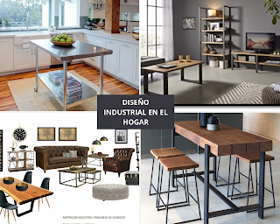

¿Quién no soñaría con tener un apartamento loft estilo industrial de los que vemos en Nueva York, o acoplar una bodega o estación de bomberos en un hogar como lo vimos en el Diario de la Princesa? ¿O si tienes esa cafetería o restaurante preferido por su diseño y ambiente, por qué no acoplarlo a tu hogar?

El estilo industrial incorporado en el diseño de interiores de casas lleva tiempo existiendo, y la verdad es que no se ve señal de ir disminuyendo, para suerte de muchos :)

Es un estilo minimalista que deja al descubierto sus materiales naturales. Ladrillos, tuberías, cordones de lámparas expuestos, son los más comunes. Y para darle un toque más cómodo, acogedor o bien, elegante a este ambiente, se puede mezclar con otros materiales como aluminio, acero, madera, cojines, alfombras y la combinación de otros muebles coloridos.

Se puede incorporar en:

Estantes, libreros...

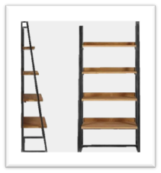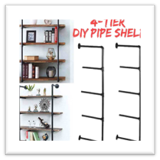

Escritorios...

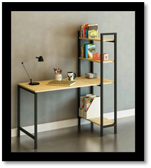 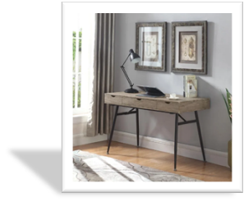

Mesitas, en la sala...

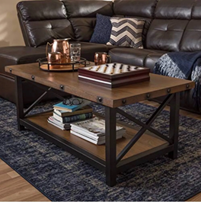

Comedores...

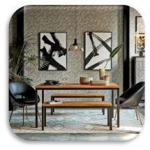 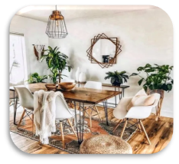

Lámparas...

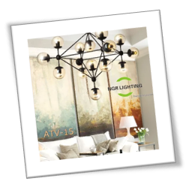 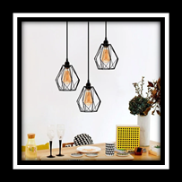

En cocinas, recamaras, hasta en un baño. Las opciones son muchas y lo mejor es que si quieres ahorrar en presupuesto puedes utilizar muebles viejos y restaurarlos o utilizar materiales reciclados.